Dokumentacja Projektu

Baza danych studentów

Autor: Damian Dąbrowski

Uniwersytet Przyrodniczo-Humanistyczny w Siedlcach

Specyfikacja problemu. Przyjęte założenia i ograniczenia.

Program powinien być napisany w języku Java SE (Standard Edition) przy pomocy dowolnego środowiska, w sposób obiektowy wraz z graficznym interfejsem
użytkownika utworzonym z wykorzystaniem biblioteki Swing.

Zadaniem aplikacji jest gromadzenie i przetwarzanie danych o studentach Wydziału Nauk Ścisłych. Spełnia ona funkcje prostej bazy danych.
Program powinien umożliwiać dodanie nowego studenta do bazy, edycje informacji o nim, a także przyłączanie nowych przedmiotów do utworzonego wcześniej wpisu. Ponadto istnieje możliwość sortowania danych oraz przeszukiwania bazy po zadanym kryterium.

Aplikacja składa się z trzech pakietów:
- model
- gui (view)
- controller

W pakiecie model umieściłem klasy dotyczące przechowywania danych oraz logikę biznesową.
Gui zawiera klasy odpowiedzialne za interfejs graficzny wykonany przy użyciu biblioteki Swing.
Controller natomiast przyjmuje dane wejściowe od użytkownika i reaguje na jego interakcje, nakazując aktualizacje modelu oraz odświeżenie widoku.

Umieszczenie plików programu w 3 osobnych pakietach umożliwiło mi rozdzielenie odpowiedzialności za różne funkcje aplikacji.

Opis algorytmów, zmiennych

1. Wczytywanie danych
Dane pobierane są z pliku tekstowego o określonej strukturze, w odpowiedniej kolejności i interpretowane kolejno:
id, imię, nazwisko, numer albumu, rok w liczbie rzymskiej, liczba przedmiotów na które zapisany jest student, nazwa przedmiotu, ocena, itd.
Przykład rekordu:
2;Maciej;Lis;matematyka;3;V;3;Programowanie;NDST;Programowanie;DST;Matma;DB;

Dane te po odczycie są następnie dzielone za pomocą obiektu klasy StringTokenizer tworząc tokeny do średnika „;” .
Każdy token jest parsowany do określonych zmiennych typów prostych. Niektóre z tych typów konwertuje na typy enumeryczne. Wszystkie te zmienne służą do utworzenia instancji typu Student, którą to po dodaniu do listy stanowi pojedynczy wpis w bazie.

2. Zapisywanie danych
dane zapisywane są do pliku tekstowego o określonej strukturze w sposób odwrotny do odczytu.
Klasa student oraz klasa przedmiot posiada przesłoniętą metodę toString co pozwala zachować przejrzystość kodu, oraz czyni każdą z osobna odpowiedzialną za konwersje do obiektu do tekstu.

3. Dodanie studenta
Dodanie studenta odbywa się za pomocą API udostępnionego przez twórców języka do obsługi list.
public void dodajStudenta(Student student) {
studenci.add(student);
}

4. Usuwanie Studenta o określonym id
Do usunięcia studenta o określonym id z listy wykorzystałem wyrażenie lambda które to pozwoliło mi znacząco skrócić zapis, przykład:
public void usunStudenta(int index) {
studenci.removeIf(s -> s.getId() == index);
}

5. Typy enumeryczne
W aplikacji wykorzystałem typy enum do utworzenia zmiennych: Kierunek, Ocena, RokStudiów.
Wykoszystnie typów enumerycznych do tego typu problemu pozwoliło mi uniknąć zbędnej walidacji oraz zmniejszyło złożoność problemu jakim jest troska zachowanie poprawności danych.

6. Klasa Osoba i klasa Student
Klasa Osoba to klasa abstrakcyjna, po której dziedziczy klasa Student. Klasa ta zawiera pole takie jak: imię, nazwisko. W klasie Student natomiast dochodzą takie pola jak: id, kierunek, nrAlbumu, rokStudiów oraz przedmioty.

7. Klasa Przedmiot oraz ListaPrzedmiotów
Klasa Przedmiot odpowiada za reprezentacje pojedynczego przedmiotu wraz z oceną końcową z tego przedmiotu. Natomiast klasa ListaPrzedmiotów zawiera listę przedmiotów wraz z API do wykonywanie operacjina tej liście.

8. Klasa BazaStudentow
Klasa ta spełnia rolę pojemnika na listę obiektów klasy Student, pozwala nam ona oddzielić bazę studentów od pozostałych klas. Oferuje także API do komunikacji oraz modyfikacji elementów listy.

Diagram UML

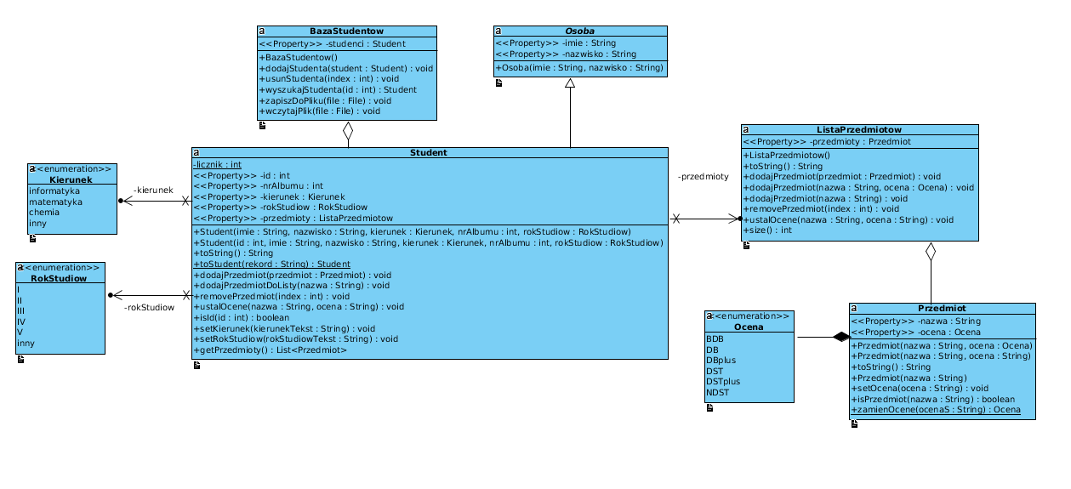
Diagram załączony w lepszej jakości;

Kod

Controller.java
package controller;

import java.io.File;
import java.io.FileNotFoundException;
import java.util.List;

import gui.FormEvent;
import model.BazaStudentow;
import model.Kierunek;
import model.Przedmiot;
import model.RokStudiow;
import model.Student;

/**
* Klasa odpowiedzialna za przyjmowanie danych wejściowych, odświeżanie widoków oraz aktualizacje modelu.
*/
public class Controller {
BazaStudentow bazaStudentow = new BazaStudentow();

public List<Student> getStudenci() {
return bazaStudentow.getStudenci();
}

public void addStudent(FormEvent ev) {
String imie = ev.getImie();
String nazwisko = ev.getNazwisko();
int kierunekId = ev.getKierunekId();
Kierunek kierunek = null;

switch (kierunekId) {
case 0:
kierunek = Kierunek.chemia;
break;
case 1:
kierunek = Kierunek.informatyka;
break;
case 2:
kierunek = Kierunek.matematyka;
break;
}

int nrAlbumu = ev.getNrAlbumu();
RokStudiow rokStudiow = ev.getRokStudiow();

Student student = new Student(imie, nazwisko, kierunek, nrAlbumu, rokStudiow);
bazaStudentow.dodajStudenta(student);
}

public void addPrzedmiot(int index, String nazwa, String ocena) {
Przedmiot przedmiot = new Przedmiot(nazwa, ocena);
Student student = this.getStudenci().get(index);
student.dodajPrzedmiot(przedmiot);
}

public void removePrzedmiot(int idStudenta, int przedmiot) {
Student student = this.getStudenci().get(idStudenta);
student.removePrzedmiot(przedmiot);
}

public void zapiszDoPliku(File file) throws FileNotFoundException {
bazaStudentow.zapiszDoPliku(file);
}

public void wczytajPlik(File file) throws FileNotFoundException {
bazaStudentow.wczytajPlik(file);
}

public void removeStudent(int index) {
bazaStudentow.usunStudenta(index);
}

}

App.java
package gui;
import javax.swing.JFrame;
import javax.swing.SwingUtilities;

/**
* Klasa odpowiedzialna za start aplikacji.
*/
public class App {

public static void main(String[] args) {
SwingUtilities.invokeLater(new Runnable(){

@Override
public void run() {
new MainFrame();
}

});
}

}

FormEvent.java
package gui;
import java.util.EventObject;

import model.Kierunek;
import model.ListaPrzedmiotow;
import model.RokStudiow;

/**
* Klasa przenosząca dane z formularza.
*
*/
public class FormEvent extends EventObject {

private String imie;
private String nazwisko;
private int kierunekId;
private int nrAlbumu;
private RokStudiow rokStudiow;
private ListaPrzedmiotow przedmioty;

public FormEvent(Object source) {
super(source);
}

public FormEvent(Object source, String imie, String nazwisko, int kierunekId, int nrAlbumu,
RokStudiow rokStudiow) {
super(source);
this.imie = imie;
this.nazwisko = nazwisko;
this.kierunekId = kierunekId;
this.nrAlbumu = nrAlbumu;
this.rokStudiow = rokStudiow;
}

public String getImie() {
return imie;
}

public void setImie(String imie) {
this.imie = imie;
}

public String getNazwisko() {
return nazwisko;
}

public void setNazwisko(String nazwisko) {
this.nazwisko = nazwisko;
}

public int getKierunekId() {
return kierunekId;
}

public void setKierunekId(int kierunekId) {
this.kierunekId = kierunekId;
}

public int getNrAlbumu() {
return nrAlbumu;
}

public void setNrAlbumu(int nrAlbumu) {
this.nrAlbumu = nrAlbumu;
}

public RokStudiow getRokStudiow() {
return rokStudiow;
}

public void setRokStudiow(RokStudiow rokStudiow) {
this.rokStudiow = rokStudiow;
}

public ListaPrzedmiotow getPrzedmioty() {
return przedmioty;
}

public void setPrzedmioty(ListaPrzedmiotow przedmioty) {
this.przedmioty = przedmioty;
}

}

FormListener.java
package gui;
import java.util.EventListener;

/**
* Interfejs odpowiedzialny za nasłuchiwanie zdarzeń ze strony formularza.
*/
public interface FormListener extends EventListener{
public void formEventOccured(FormEvent e);
}

FormPanel.java
package gui;

import java.awt.Dimension;
import java.awt.GridBagConstraints;
import java.awt.GridBagLayout;
import java.awt.Insets;
import java.awt.event.ActionEvent;
import java.awt.event.ActionListener;
import java.awt.event.KeyEvent;

import javax.swing.BorderFactory;
import javax.swing.ButtonGroup;
import javax.swing.DefaultComboBoxModel;
import javax.swing.DefaultListModel;
import javax.swing.JButton;
import javax.swing.JCheckBox;
import javax.swing.JComboBox;
import javax.swing.JLabel;
import javax.swing.JList;
import javax.swing.JOptionPane;
import javax.swing.JPanel;
import javax.swing.JRadioButton;
import javax.swing.JTextField;
import javax.swing.border.Border;

import model.RokStudiow;

/**
* Klasa zawierająca formularz oraz jego składowe czyli pola tekstowe, etykiety
* itp. a także przycisk reagujący na kliknięcie ze strony użytkownika.
*
*/
public class FormPanel extends JPanel {

private JLabel imieLabel;
private JLabel nazwiskoLabel;
private JTextField imieField;
private JTextField nazwiskoField;
private JButton okBtn;
private FormListener listener;
private JList kierunekList;
private JComboBox rokCombo;
private JTextField nrAlbumuField;
private JLabel nrAlbumuLabel;

private JRadioButton maleRadio;
private JRadioButton femaleRadio;
private ButtonGroup genderGroup;

public FormPanel() {
Dimension dim = getPreferredSize();
dim.width = 250;
setPreferredSize(dim);

imieLabel = new JLabel("Imie: ");
nazwiskoLabel = new JLabel("Nazwisko: ");
imieField = new JTextField(10);
nazwiskoField = new JTextField(10);
kierunekList = new JList();

// tu skonczylem
rokCombo = new JComboBox();
nrAlbumuField = new JTextField(10);
nrAlbumuLabel = new JLabel("nr albumu: ");
okBtn = new JButton("OK");

// Set up mnemonics
okBtn.setMnemonic(KeyEvent.VK_O);

imieLabel.setDisplayedMnemonic(KeyEvent.VK_N);
imieLabel.setLabelFor(imieField);

// Set up list
DefaultListModel kierunekModel = new DefaultListModel();
kierunekModel.addElement(new KierunekCategory(0, "chemia"));
kierunekModel.addElement(new KierunekCategory(1, "informatyka"));
kierunekModel.addElement(new KierunekCategory(2, "matematyka"));

kierunekList.setModel(kierunekModel);

kierunekList.setPreferredSize(new Dimension(114, 72));
kierunekList.setBorder(BorderFactory.createEtchedBorder());
kierunekList.setSelectedIndex(1);

// Set up combo box
DefaultComboBoxModel rokModel = new DefaultComboBoxModel();
rokModel.addElement(RokStudiow.I);
rokModel.addElement(RokStudiow.II);
rokModel.addElement(RokStudiow.III);
rokModel.addElement(RokStudiow.IV);
rokModel.addElement(RokStudiow.V);

rokCombo.setModel(rokModel);

okBtn.addActionListener(new ActionListener() {

@Override
public void actionPerformed(ActionEvent e) {

String imie = imieField.getText();
String nazwisko = nazwiskoField.getText();
KierunekCategory kierunekCat = (KierunekCategory) kierunekList.getSelectedValue();
RokStudiow rokCat = (RokStudiow) rokCombo.getSelectedItem();

int nrAlbumu;
try {
nrAlbumu = Integer.parseInt(nrAlbumuField.getText());

FormEvent ev = new FormEvent(this, imie, nazwisko, kierunekCat.getId(), nrAlbumu, rokCat);

if (listener != null) {
listener.formEventOccured(ev);
}
} catch (NumberFormatException e1) {
JOptionPane.showMessageDialog(null,
"Wprowadziłeś niepoprawne dane, lub pozostawiłeś pole z nr albumu puste!");
}

}

});

Border innerBorder = BorderFactory.createTitledBorder("Dodaj studenta");
Border outerBorder = BorderFactory.createEmptyBorder(5, 5, 5, 5);
setBorder(BorderFactory.createCompoundBorder(outerBorder, innerBorder));

layoutComponents();

}

public void layoutComponents() {
setLayout(new GridBagLayout());

GridBagConstraints gc = new GridBagConstraints();

//////////////// First row////////////////
gc.gridy = 0;

gc.weightx = 1;
gc.weighty = 0.1;

gc.gridx = 0;

gc.fill = GridBagConstraints.NONE;
gc.anchor = GridBagConstraints.LINE_END;
gc.insets = new Insets(0, 0, 0, 5);
add(imieLabel, gc);

gc.gridx = 1;
gc.insets = new Insets(0, 0, 0, 0);
gc.anchor = GridBagConstraints.LINE_START;
add(imieField, gc);

//////////////// Second row////////////////
gc.gridy++;

gc.weightx = 1;
gc.weighty = 0.1;

gc.gridx = 0;
gc.anchor = GridBagConstraints.LINE_END;
gc.insets = new Insets(0, 0, 0, 5);
add(nazwiskoLabel, gc);

gc.gridx = 1;
gc.anchor = GridBagConstraints.LINE_START;
gc.insets = new Insets(0, 0, 0, 0);
add(nazwiskoField, gc);

//////////////// Next row////////////////
gc.gridy++;

gc.weightx = 1;
gc.weighty = 0.2;

gc.gridx = 0;
gc.anchor = GridBagConstraints.FIRST_LINE_END;
gc.insets = new Insets(0, 0, 0, 5);
add(new JLabel("Kierunek: "), gc);

gc.gridx = 1;

gc.anchor = GridBagConstraints.FIRST_LINE_START;
gc.insets = new Insets(0, 0, 0, 0);
add(kierunekList, gc);

//////////////// Next row////////////////
gc.gridy++;

gc.weightx = 1;
gc.weighty = 0.2;

gc.gridx = 0;
gc.anchor = GridBagConstraints.FIRST_LINE_END;
gc.insets = new Insets(0, 0, 0, 5);
add(new JLabel("Rok studiów: "), gc);

gc.gridx = 1;

gc.anchor = GridBagConstraints.FIRST_LINE_START;
gc.insets = new Insets(0, 0, 0, 0);
add(rokCombo, gc);

//////////////// Next row////////////////
gc.gridy++;

gc.weightx = 1;
gc.weighty = 0.2;

gc.gridx = 0;
gc.anchor = GridBagConstraints.FIRST_LINE_END;
gc.insets = new Insets(0, 0, 0, 5);
add(nrAlbumuLabel, gc);

gc.gridx = 1;

gc.anchor = GridBagConstraints.FIRST_LINE_START;
gc.insets = new Insets(0, 0, 0, 0);
add(nrAlbumuField, gc);

//////////////// Next row////////////////
gc.gridy++;

gc.weightx = 1;
gc.weighty = 1.0;

gc.gridx = 1;

gc.anchor = GridBagConstraints.FIRST_LINE_START;
gc.insets = new Insets(0, 0, 0, 0);
add(okBtn, gc);
}

public void setFormListener(FormListener listener) {
this.listener = listener;
}
}

class KierunekCategory {

private int id;
private String text;

public KierunekCategory(int id, String text) {
this.id = id;
this.text = text;
}

public String toString() {
return text;
}

public int getId() {
return id;
}

public String getText() {
return text;
}

}

MainFrame.java
package gui;
import java.awt.BorderLayout;
import java.awt.Dimension;
import java.awt.event.ActionEvent;
import java.awt.event.ActionListener;
import java.awt.event.KeyEvent;
import java.io.FileNotFoundException;
import java.util.List;

import javax.swing.JCheckBoxMenuItem;
import javax.swing.JFileChooser;
import javax.swing.JFrame;
import javax.swing.JMenu;
import javax.swing.JMenuBar;
import javax.swing.JMenuItem;
import javax.swing.JOptionPane;
import javax.swing.KeyStroke;

import controller.Controller;
import model.Przedmiot;

/**
* Klasa - główne okno interfejsu graficznego aplikacji. Zawiera panel z formularzem oraz dotyczący tabelki.
*
*/
public class MainFrame extends JFrame {

private FormPanel formPanel;
private JFileChooser fileChooser;
private Controller controller;
private TablePanel tablePanel;
private PrzedmiotyDialog przedmiotyDialog;

public MainFrame() {
super("Baza Danych Studentów");

setLayout(new BorderLayout());

formPanel = new FormPanel();
tablePanel = new TablePanel();
przedmiotyDialog = new PrzedmiotyDialog(this);

przedmiotyDialog.setPrzedmiotListener(new PrzedmiotListener() {

@Override
public void przedmiotEventOccured(int index, String nazwa, String ocena) {
controller.addPrzedmiot(index, nazwa, ocena);
przedmiotyDialog.refresh();
}

@Override
public void przedmiotRemove(int idStudenta, int przedmiot) {
controller.removePrzedmiot(idStudenta, przedmiot);
}

});

controller = new Controller();

tablePanel.setData(controller.getStudenci());

tablePanel.setStudentTableListener(new StudentTableListener() {

@Override
public void rowDeleted(int row) {
controller.removeStudent(row);
System.out.println(row);
}

@Override
public void showPrzedmioty(int index) {
List<Przedmiot> listaPrzedmiotow = controller.getStudenci().get(index).getPrzedmioty();
przedmiotyDialog.setListaPrzedmiotow(listaPrzedmiotow);
przedmiotyDialog.setIdStudenta(index);
// controller ?
przedmiotyDialog.refresh();
przedmiotyDialog.setVisible(true);
}

});

fileChooser = new JFileChooser();
fileChooser.addChoosableFileFilter(new StudentFileFilter());

setJMenuBar(createMenuBar());

formPanel.setFormListener(new FormListener() {

@Override
public void formEventOccured(FormEvent ev) {
controller.addStudent(ev);
tablePanel.refresh();
}

});

add(formPanel, BorderLayout.WEST);
add(tablePanel, BorderLayout.CENTER);

setDefaultCloseOperation(JFrame.EXIT_ON_CLOSE);
setMinimumSize(new Dimension(900, 500));
setSize(600, 500);
setVisible(true);
}

private JMenuBar createMenuBar() {
JMenuBar menuBar = new JMenuBar();

JMenu fileMenu = new JMenu("Plik");
JMenuItem exportDataItem = new JMenuItem("Export Data...");
JMenuItem importDataItem = new JMenuItem("Import Data...");
JMenuItem exitItem = new JMenuItem("Wyjdź");

fileMenu.add(exportDataItem);
fileMenu.add(importDataItem);
fileMenu.addSeparator();
fileMenu.add(exitItem);

JMenu windowMenu = new JMenu("Okno");
JMenu showMenu = new JMenu("Wyświetl");

JCheckBoxMenuItem showFormItem = new JCheckBoxMenuItem("Formularz: Student");
showFormItem.setSelected(true);

showMenu.add(showFormItem);
windowMenu.add(showMenu);

menuBar.add(fileMenu);
menuBar.add(windowMenu);

showFormItem.addActionListener(new ActionListener() {
@Override
public void actionPerformed(ActionEvent ev) {
JCheckBoxMenuItem menuItem = (JCheckBoxMenuItem) ev.getSource();

formPanel.setVisible(menuItem.isSelected());
}
});

fileMenu.setMnemonic(KeyEvent.VK_F);
exitItem.setMnemonic(KeyEvent.VK_X);

exitItem.setAccelerator(KeyStroke.getKeyStroke(KeyEvent.VK_X, ActionEvent.CTRL_MASK));

importDataItem.addActionListener(new ActionListener() {

@Override
public void actionPerformed(ActionEvent e) {
if(fileChooser.showOpenDialog(MainFrame.this) == JFileChooser.APPROVE_OPTION) {
try {
controller.wczytajPlik(fileChooser.getSelectedFile());
tablePanel.refresh();
} catch (FileNotFoundException e1) {
JOptionPane.showMessageDialog(MainFrame.this, "Błąd, nie udało sie wczytać pliku.", "Błąd!", JOptionPane.ERROR_MESSAGE);
}

}
}
});

exportDataItem.addActionListener(new ActionListener() {

@Override
public void actionPerformed(ActionEvent e) {
if(fileChooser.showSaveDialog(MainFrame.this) == JFileChooser.APPROVE_OPTION) {
try {
controller.zapiszDoPliku(fileChooser.getSelectedFile());
} catch (FileNotFoundException e1) {
JOptionPane.showMessageDialog(MainFrame.this, "Błąd, nie udało sie zaisac pliku.", "Błąd!", JOptionPane.ERROR_MESSAGE);
}
// System.out.println(fileChooser.getSelectedFile());
}
}
});

exitItem.addActionListener(new ActionListener() {

@Override
public void actionPerformed(ActionEvent e) {
int action = JOptionPane.showConfirmDialog(MainFrame.this,
"Czy napewno chcesz wyjść z aplikacji?", "Potwierdź wyjście", JOptionPane.OK_CANCEL_OPTION);
if (action == JOptionPane.OK_OPTION) {
System.exit(0);
}
}
});
return menuBar;
}
}

PrzedmiotListener.java
package gui;

import java.util.EventListener;

/**
* Interfejs - nasłuchuje zdarzeń ze strony akcji wykonanych na rzecz przedmiotów (dodanie, usunięcie, modyfikacja).
*
*/
public interface PrzedmiotListener extends EventListener{
public void przedmiotEventOccured(int index, String nazwa, String ocena);
public void przedmiotRemove(int idStudenta, int przedmiot);
}

PrzedmiotyDialog.java
package gui;

import java.awt.BorderLayout;
import java.awt.Dimension;
import java.awt.FlowLayout;
import java.awt.event.ActionEvent;
import java.awt.event.ActionListener;
import java.util.List;

import javax.swing.JButton;
import javax.swing.JDialog;
import javax.swing.JFrame;
import javax.swing.JLabel;
import javax.swing.JPanel;
import javax.swing.JTextField;

import model.Przedmiot;

/**
* Klasa - okno wyświetlające przedmioty danego studenta, wraz z możliwością ich
* modyfikacji, usuwania oraz dodawania nowych.
*/
public class PrzedmiotyDialog extends JDialog {

private PrzedmiotyTablePanel przedmiotyTablePanel;
private JPanel dodajPrzedmiotPanel;
private JButton dodajPrzedmiotButton;
private JTextField nazwaPrzedmiot;
private JTextField ocenaPrzedmiot;
private int idStudenta;
private PrzedmiotListener przedmiotListener;

public PrzedmiotyDialog(JFrame parent) {
super(parent, "Przedmioty", false);

przedmiotyTablePanel = new PrzedmiotyTablePanel();
przedmiotyTablePanel.setZewKlasa(this);

dodajPrzedmiotPanel = new JPanel();

dodajPrzedmiotButton = new JButton("dodaj przedmiot");
nazwaPrzedmiot = new JTextField(10);
ocenaPrzedmiot = new JTextField(10);

dodajPrzedmiotPanel.setLayout(new FlowLayout());
dodajPrzedmiotPanel.add(new JLabel("nazwa: "));
dodajPrzedmiotPanel.add(nazwaPrzedmiot);
dodajPrzedmiotPanel.add(new JLabel("ocena: "));
dodajPrzedmiotPanel.add(ocenaPrzedmiot);
dodajPrzedmiotPanel.add(dodajPrzedmiotButton);

setSize(600, 400);
setMinimumSize(new Dimension(600, 400));

setLayout(new BorderLayout());

dodajPrzedmiotButton.addActionListener(new ActionListener() {

@Override
public void actionPerformed(ActionEvent e) {
String nazwa = nazwaPrzedmiot.getText();
String ocena = ocenaPrzedmiot.getText();

if (przedmiotListener != null) {
przedmiotListener.przedmiotEventOccured(idStudenta, nazwa, ocena);
}
}
});

add(przedmiotyTablePanel, BorderLayout.CENTER);
add(dodajPrzedmiotPanel, BorderLayout.SOUTH);
}

public void setListaPrzedmiotow(List<Przedmiot> listaPrzedmiotow) {
przedmiotyTablePanel.setListaPrzedmiotow(listaPrzedmiotow);
}

public void setIdStudenta(int idStudenta) {
this.idStudenta = idStudenta;
}

public int getIdStudenta() {
return idStudenta;
}

public void setPrzedmiotListener(PrzedmiotListener przedmiotListener) {
this.przedmiotListener = przedmiotListener;
}

public void przedmiotRemove(int przedmiot) {
this.przedmiotListener.przedmiotRemove(idStudenta, przedmiot);
}

public void refresh() {
przedmiotyTablePanel.refresh();
}
}

PrzedmiotyTableModel.java
package gui;

import java.util.List;

import javax.swing.table.AbstractTableModel;

import model.ListaPrzedmiotow;
import model.Przedmiot;

/**
* Klasa - model w oparciu o który funkcjonuje tabela z przedmiotami wybranego studenta.
*
*/
public class PrzedmiotyTableModel extends AbstractTableModel {
private List<Przedmiot> listaPrzedmiotow;
private String[] colNames = { "nazwa", "ocena" };

@Override
public boolean isCellEditable(int row, int col) {
return true;
}

public void setData(List<Przedmiot> listaPrzedmiotow) {
this.listaPrzedmiotow = listaPrzedmiotow;
}

@Override
public int getRowCount() {
if(listaPrzedmiotow == null) return 0;
return listaPrzedmiotow.size();
}

@Override
public int getColumnCount() {
return 2;
}

@Override
public String getColumnName(int column) {
return colNames[column];
}

@Override
public Object getValueAt(int row, int col) {
Przedmiot przedmiot = listaPrzedmiotow.get(row);

switch(col){
case 0:
return przedmiot.getNazwa();
case 1:
return przedmiot.getOcena();
default:
return null;
}
}

@Override
public void setValueAt(Object value, int row, int col) {
if (listaPrzedmiotow == null)
return;

Przedmiot przedmiot = listaPrzedmiotow.get(row);

switch (col) {
case 0:
przedmiot.setNazwa((String) value);
break;
case 1:
przedmiot.setOcena((String) value);
break;
default:
return;
}
}

}

PrzedmiotyTablePanel.java
package gui;

import java.awt.BorderLayout;
import java.awt.event.ActionEvent;
import java.awt.event.ActionListener;
import java.awt.event.MouseAdapter;
import java.awt.event.MouseEvent;
import java.util.List;

import javax.swing.JDialog;
import javax.swing.JMenuItem;
import javax.swing.JPanel;
import javax.swing.JPopupMenu;
import javax.swing.JScrollPane;
import javax.swing.JTable;

import model.Przedmiot;

/** Klasa odpowiedzialna za przechowywanie wyświetlanie tabeli z przedmiotami */
public class PrzedmiotyTablePanel extends JPanel {
private JTable tablePrzedmioty;
private PrzedmiotyTableModel przedmiotyTableModel;
private JPopupMenu popup;
private PrzedmiotyDialog zewKlasa;

public PrzedmiotyTablePanel() {
przedmiotyTableModel = new PrzedmiotyTableModel();
tablePrzedmioty = new JTable(przedmiotyTableModel);
popup = new JPopupMenu();

JMenuItem removeItem = new JMenuItem("usuń przedmiot");

popup.add(removeItem);

tablePrzedmioty.addMouseListener(new MouseAdapter() {

@Override
public void mousePressed(MouseEvent e) {
int row = tablePrzedmioty.rowAtPoint(e.getPoint());
tablePrzedmioty.getSelectionModel().setSelectionInterval(row, row);

if(e.getButton() == MouseEvent.BUTTON3 ){
popup.show(tablePrzedmioty, e.getX(), e.getY());
}
}

});

removeItem.addActionListener(new ActionListener() {

@Override
public void actionPerformed(ActionEvent e) {
int row = tablePrzedmioty.getSelectedRow();

zewKlasa.przedmiotRemove(row);
przedmiotyTableModel.fireTableDataChanged();
}
});

setLayout(new BorderLayout());

add(new JScrollPane(tablePrzedmioty), BorderLayout.CENTER);
}

public void setListaPrzedmiotow(List<Przedmiot> listaPrzedmiotow) {
przedmiotyTableModel.setData(listaPrzedmiotow);
}

public void refresh() {
przedmiotyTableModel.fireTableDataChanged();
}

public void setZewKlasa(PrzedmiotyDialog zewKlasa){
this.zewKlasa = zewKlasa;
}
}

StudentFileFilter.java
package gui;
import java.io.File;

import javax.swing.filechooser.FileFilter;

/**
* Klasa odpowiedzialna za filtrowanie plików, tak aby użytkownik mógł wybrać jedynie te o właściwym rozszerzeniu.
*
*/
public class StudentFileFilter extends FileFilter {

@Override
public boolean accept(File file) {

String name = file.getName();
String extension = Utils.getFileExtension(name);

if(file.isDirectory()){
return true;
}

if(extension == null){
return false;
}

if(extension.equals("student")){ //Określam rozszerzenie ktore ma być widoczne
return true;
}

return false;
}

@Override
public String getDescription() {
// TODO Auto-generated method stub
return "Pliki Bazy Danych Studentów (*.student)";
}

}

StudentTableListener.java
package gui;

/**
* Interfejs nasłuchujący zmian w tabeli studentów.
*
*/
public interface StudentTableListener {
public void rowDeleted(int row);

public void showPrzedmioty(int row);
}

StudentTableModel.java
package gui;

import java.util.List;

import javax.swing.table.AbstractTableModel;

import model.Student;

/**
* Klasa - model w oparciu o który funkcjonuje tabela ze studentami.
*
*/
public class StudentTableModel extends AbstractTableModel {
private List<Student> bazaStudentow;

private String[] colNames = { "ID", "Imię", "Nazwisko", "Kierunek", "Rok Studiów", "Numer Albumu" };

public void setData(List<Student> bazaStudentow) {
this.bazaStudentow = bazaStudentow;
}

@Override
public boolean isCellEditable(int row, int col) {

switch (col) {
case 0:
return false;
default:
return true;
}
}

@Override
public void setValueAt(Object value, int row, int col) {
if (bazaStudentow == null)
return;

Student student = bazaStudentow.get(row);

switch (col) {
case 1:
student.setImie((String)(value));
break;
case 2:
student.setNazwisko((String)(value));
break;
case 3:
student.setKierunek((String)value);
break;
case 4:
student.setRokStudiow((String)value);
break;
case 5:
try {
student.setNrAlbumu(Integer.parseInt((String)value));
} catch (NumberFormatException e) {
student.setNrAlbumu(-1);
}
break;
default:
return;
}
}

@Override
public String getColumnName(int column) {
return colNames[column];
}

@Override
public int getRowCount() {
if(bazaStudentow == null) return 0;
return bazaStudentow.size();
}

@Override
public int getColumnCount() {
return 6;
}

@Override
public Object getValueAt(int row, int col) {
Student student = bazaStudentow.get(row);

switch (col) {
case 0:
return student.getId();
case 1:
return student.getImie();
case 2:
return student.getNazwisko();
case 3:
return student.getKierunek();
case 4:
return student.getRokStudiow();
case 5:
return student.getNrAlbumu();
}

return null;
}

}

TablePanel.java
package gui;

import java.awt.BorderLayout;
import java.awt.event.ActionEvent;
import java.awt.event.ActionListener;
import java.awt.event.MouseAdapter;
import java.awt.event.MouseEvent;
import java.util.List;

import javax.swing.JButton;
import javax.swing.JLabel;
import javax.swing.JMenuItem;
import javax.swing.JPanel;
import javax.swing.JPopupMenu;
import javax.swing.JScrollPane;
import javax.swing.JTable;
import javax.swing.JTextField;
import javax.swing.RowFilter;
import javax.swing.event.DocumentEvent;
import javax.swing.event.DocumentListener;
import javax.swing.table.TableModel;
import javax.swing.table.TableRowSorter;

import model.Student;

/**
* Klasa - panel ktora zawiera tabele ze studentami.
*
*/
public class TablePanel extends JPanel {
private JTable table;
private StudentTableModel tableModel;
private JPopupMenu popup;
private StudentTableListener studentTableListener;

// wyszukiwanie
private TableRowSorter<TableModel> rowSorter;
private JTextField filtr;

public TablePanel() {
tableModel = new StudentTableModel();
table = new JTable(tableModel);
// table.setAutoCreateRowSorter(true);
popup = new JPopupMenu();

JMenuItem removeItem = new JMenuItem("Usuń rekord");
JMenuItem showPrzedmioty = new JMenuItem("Pokaż przedmioty");

popup.add(showPrzedmioty);
popup.add(removeItem);

table.addMouseListener(new MouseAdapter() {

@Override
public void mousePressed(MouseEvent e) {
int row = table.rowAtPoint(e.getPoint());
table.getSelectionModel().setSelectionInterval(row, row);

if (e.getButton() == MouseEvent.BUTTON3) {
popup.show(table, e.getX(), e.getY());
}
}

});

removeItem.addActionListener(new ActionListener() {

@Override
public void actionPerformed(ActionEvent e) {
int row = table.getSelectedRow();
int index = (Integer) table.getValueAt(row, 0);

if (studentTableListener != null) {
studentTableListener.rowDeleted(index);
tableModel.fireTableDataChanged();
}
}
});

// pokaz przedmioty

showPrzedmioty.addActionListener(new ActionListener() {

@Override
public void actionPerformed(ActionEvent e) {
int row = table.getSelectedRow();
int index = (Integer) table.getValueAt(row, 0);

if(studentTableListener != null){
studentTableListener.showPrzedmioty(index);
}

}
});

setLayout(new BorderLayout());

add(new JScrollPane(table), BorderLayout.CENTER);

// wyszukiwanie wedlug podanego kryterium:
rowSorter = new TableRowSorter<>(table.getModel());
table.setRowSorter(rowSorter);

filtr = new JTextField();
JPanel panel = new JPanel(new BorderLayout());
JButton szukaj = new JButton("wyszukaj");
panel.add(new JLabel("Podaj kryterium wyszukiwania: "), BorderLayout.WEST);
panel.add(filtr, BorderLayout.CENTER);
panel.add(szukaj, BorderLayout.EAST);

add(panel, BorderLayout.SOUTH);

szukaj.addActionListener(new ActionListener() {

@Override
public void actionPerformed(ActionEvent e) {
String text = filtr.getText();
if (text.trim().length() == 0) {
rowSorter.setRowFilter(null);
} else {
rowSorter.setRowFilter(RowFilter.regexFilter("(?i)" + text));
}
}
});
}

public void setStudentTableListener(StudentTableListener listener) {
this.studentTableListener = listener;
}

public void setData(List<Student> bazaStudentow) {
tableModel.setData(bazaStudentow);
}

public void refresh() {
tableModel.fireTableDataChanged();
}
}

Utils.java
package gui;

/**
* Klasa narzędziowa stworzona dla pozyskiwania rozszerzenia z nazwy pliku.
*
*/
public class Utils {
public static String getFileExtension(String name){

int pointIndex = name.lastIndexOf(".");

if(pointIndex == -1){
return null;
}

if(pointIndex == name.length()-1){
return null;
}

return name.substring(pointIndex+1, name.length());

}
}

BazaStudentow.java
package model;

import java.io.File;
import java.io.FileNotFoundException;
import java.io.PrintWriter;
import java.util.ArrayList;
import java.util.LinkedList;
import java.util.List;
import java.util.Scanner;

/**
* Klasa zawierająca Baze Studentów oraz metody do wykonywania operacji na niej.
*
*/
public class BazaStudentow {
private List<Student> studenci;

public BazaStudentow() {
studenci = new LinkedList<>();
}

public void dodajStudenta(Student student) {
studenci.add(student);
}

public void usunStudenta(int index) {
studenci.removeIf(s -> s.getId() == index);
}

public Student wyszukajStudenta(int id) {
for (Student student : studenci) {
if (student.isId(id)) {
return student;
}
}
return null;
}

public Student wyszukajStudentaPoNrAlbumu(int NrAlbumu) {
for (Student student : studenci) {
if (student.getNrAlbumu() == NrAlbumu) {
return student;
}
}
return null;
}

public List<Student> wyszukajStudenta(Kierunek kierunek) {
List<Student> studentSpelniajacyKryteria = new ArrayList<>();
for (Student student : studenci) {
if (student.getKierunek() == kierunek) {
studentSpelniajacyKryteria.add(student);
}
}
return studentSpelniajacyKryteria;
}

public List<Student> wyszukajStudenta(RokStudiow rokStudiow) {
List<Student> studentSpelniajacyKryteria = new ArrayList<>();
for (Student student : studenci) {
if (student.getRokStudiow() == rokStudiow) {
studentSpelniajacyKryteria.add(student);
}
}
return studentSpelniajacyKryteria;
}

public void zapiszDoPliku(File file) throws FileNotFoundException {

PrintWriter zapisz = new PrintWriter(file);

for (Student student : studenci) {
zapisz.println(student);
}

zapisz.close();

}

public void wczytajPlik(File file) throws FileNotFoundException {
Scanner wczytaj = new Scanner(file);
String rekord;

studenci.clear();
while (wczytaj.hasNextLine()) {
rekord = wczytaj.nextLine();
Student student = Student.toStudent(rekord);
studenci.add(student);
}

wczytaj.close();
}

public List<Student> getStudenci() {
return studenci;
}

}

Kierunek.java
package model;

/**
* Typ enumeryczny okreslajacy kierunek studiów.
*
*/
public enum Kierunek {
informatyka,
matematyka,
chemia,
inny
}

ListaPrzedmiotow.java
package model;

import java.util.Collections;
import java.util.LinkedList;
import java.util.List;

/**
* Klasa zawierająca liste przedmiotów.
*
*/
public class ListaPrzedmiotow {
private List<Przedmiot> przedmioty;

public ListaPrzedmiotow(){
przedmioty = new LinkedList<>();
}

public String toString(){
String tekst = "";
for (Przedmiot przedmiot : przedmioty) {
tekst += przedmiot.toString();
}

return tekst;
}

public void dodajPrzedmiot(Przedmiot przedmiot){
przedmioty.add(przedmiot);
}

public void dodajPrzedmiot(String nazwa, Ocena ocena){
Przedmiot przedmiot = new Przedmiot(nazwa, ocena);
przedmioty.add(przedmiot);
}

public void dodajPrzedmiot(String nazwa){
Przedmiot przedmiot = new Przedmiot(nazwa);
przedmioty.add(przedmiot);
}

public void removePrzedmiot(int index){
przedmioty.remove(index);
}

public void ustalOcene(String nazwa, String ocena){
for (Przedmiot przedmiot : przedmioty) {
if(przedmiot.isPrzedmiot(nazwa)){
przedmiot.setOcena(ocena);
}
}
}

public int size(){
return przedmioty.size();
}

public List<Przedmiot> getPrzedmioty() {
return Collections.unmodifiableList(przedmioty);
}
}

Ocena.java
package model;

/**
* Typ enumeryczny określający kierunek ocenę z przedmiotu.
*
*/

public enum Ocena {
BDB,
DB,
DBplus,
DST,
DSTplus,
NDST,

}

Osoba.java
package model;

/**
* Klasa abstrakcyjna - nadrzędna względem klasy student.
*/
public abstract class Osoba {
private String imie, nazwisko;

public Osoba(String imie, String nazwisko) {
this.imie = imie;
this.nazwisko = nazwisko;
}

public String getImie() {
return imie;
}

public String getNazwisko() {
return nazwisko;
}

public void setImie(String imie) {
this.imie = imie;
}

public void setNazwisko(String nazwisko) {
this.nazwisko = nazwisko;
}

}

Przedmiot.java
package model;

/**
* Klasa określająca przedmiot na studiach. Zawiera pole dotyczące nazwy oraz oceny.
*
*/
public class Przedmiot {
private String nazwa;
private Ocena ocena;

public Przedmiot(String nazwa, Ocena ocena) {
this.nazwa = nazwa;
this.ocena = ocena;
}

public Przedmiot(String nazwa, String ocena) {
this.nazwa = nazwa;
this.ocena = Przedmiot.zamienOcene(ocena);
}

public String toString() {
return nazwa + ";" + ocena + ";";
}

// public Przedmiot toPrzedmiot(String przedmiot){
//
// return null;
// }

public Przedmiot(String nazwa) {
this.nazwa = nazwa;
}

public String getNazwa() {
return nazwa;
}

public void setNazwa(String nazwa) {
this.nazwa = nazwa;
}

public Ocena getOcena() {
return ocena;
}

public void setOcena(Ocena ocena) {
this.ocena = ocena;
}

public void setOcena(String ocena) {
this.ocena = Przedmiot.zamienOcene(ocena);
}

public boolean isPrzedmiot(String nazwa) {
return nazwa.equals(this.nazwa);
}

public static Ocena zamienOcene(String ocenaS) {

switch (ocenaS) {
case "2":
return Ocena.NDST;
case "3":
return Ocena.DST;
case "3.5":
return Ocena.DSTplus;
case "4":
return Ocena.DB;
case "4.5":
return Ocena.DBplus;
case "5":
return Ocena.BDB;
case "NDST":
return Ocena.NDST;
case "DST":
return Ocena.DST;
case "DSTplus":
return Ocena.DSTplus;
case "DB":
return Ocena.DB;
case "DBplus":
return Ocena.DBplus;
case "BDB":
return Ocena.BDB;
default:
return null;
}
// return null;
}
}

RokStudiow.java
package model;
/**
* Typ enumeryczny określający rok studiów.
*
*/
public enum RokStudiow {
I,
II,
III,
IV,
V,
inny
}

Student.java
package model;

import java.util.List;
import java.util.StringTokenizer;

/**
* Klasa określająca studenta, dziedzicząca po klasie Osoba.
*
*/

public class Student extends Osoba {
private static int licznik = 0;
private int id;
private Kierunek kierunek;
private int nrAlbumu;
private RokStudiow rokStudiow;
private ListaPrzedmiotow przedmioty;

public Student(String imie, String nazwisko, Kierunek kierunek, int nrAlbumu, RokStudiow rokStudiow) {
super(imie, nazwisko);
this.kierunek = kierunek;
this.nrAlbumu = nrAlbumu;
this.rokStudiow = rokStudiow;
this.przedmioty = new ListaPrzedmiotow();
this.id = licznik;
licznik++;
}

public Student(int id, String imie, String nazwisko, Kierunek kierunek, int nrAlbumu, RokStudiow rokStudiow) {
super(imie, nazwisko);
this.kierunek = kierunek;
this.nrAlbumu = nrAlbumu;
this.rokStudiow = rokStudiow;
this.przedmioty = new ListaPrzedmiotow();
this.id = id;
licznik = id+1;
}

public String toString() {
String doPliku;
doPliku = id + ";" + this.getImie() + ";" + this.getNazwisko() + ";" + kierunek + ";" + nrAlbumu + ";"
+ rokStudiow + ";" + przedmioty.size() + ";" + przedmioty.toString();
return doPliku;
}

public static Student toStudent(String rekord) {
StringTokenizer st = new StringTokenizer(rekord, ";");

int id = Integer.parseInt(st.nextToken());
String imie = st.nextToken();
String nazwisko = st.nextToken();
String kierunekTekst = st.nextToken();
int nrAlbumu = Integer.parseInt(st.nextToken());
Kierunek kierunek = null;

switch (kierunekTekst) {
case "informatyka":
kierunek = Kierunek.informatyka;
break;
case "chemia":
kierunek = Kierunek.chemia;
break;
case "matematyka":
kierunek = Kierunek.matematyka;
break;
}

String rokStudiowTekst = st.nextToken();
RokStudiow rokStudiow = null;

switch (rokStudiowTekst) {
case "I":
rokStudiow = RokStudiow.I;
break;
case "II":
rokStudiow = RokStudiow.II;
break;
case "III":
rokStudiow = RokStudiow.III;
break;
case "IV":
rokStudiow = RokStudiow.IV;
break;
case "V":
rokStudiow = RokStudiow.V;
break;
default:
rokStudiow = RokStudiow.inny;
}

int liczbaPrzedmiotow = Integer.parseInt(st.nextToken());

Student student = new Student(id, imie, nazwisko, kierunek, nrAlbumu, rokStudiow);

for (int i = 0; i < liczbaPrzedmiotow; i++) {
String nazwa = st.nextToken();
String ocena = st.nextToken();

student.dodajPrzedmiot(new Przedmiot(nazwa, ocena));
}

return student;
}

public void dodajPrzedmiot(Przedmiot przedmiot) {
przedmioty.dodajPrzedmiot(przedmiot);
}

public void dodajPrzedmiotDoListy(String nazwa) {
przedmioty.dodajPrzedmiot(nazwa);
}

public void removePrzedmiot(int index){
przedmioty.removePrzedmiot(index);
}

public void ustalOcene(String nazwa, String ocena) {
przedmioty.ustalOcene(nazwa, ocena);
}

public boolean isId(int id) {
return id == this.id;
}

public Kierunek getKierunek() {
return kierunek;
}

public void setKierunek(Kierunek kierunek) {
this.kierunek = kierunek;
}

public void setKierunek(String kierunekTekst) {
Kierunek kierunek=null;

switch (kierunekTekst) {
case "informatyka":
kierunek = Kierunek.informatyka;
break;
case "chemia":
kierunek = Kierunek.chemia;
break;
case "matematyka":
kierunek = Kierunek.matematyka;
break;
default:
kierunek = Kierunek.inny;
}

this.kierunek = kierunek;
}

public int getNrAlbumu() {
return nrAlbumu;
}

public void setNrAlbumu(int nrAlbumu) {
this.nrAlbumu = nrAlbumu;
}

public RokStudiow getRokStudiow() {
return rokStudiow;
}

public void setRokStudiow(RokStudiow rokStudiow) {
this.rokStudiow = rokStudiow;
}

public void setRokStudiow(String rokStudiowTekst) {
RokStudiow rokStudiow;

switch (rokStudiowTekst) {
case "I":
rokStudiow = RokStudiow.I;
break;
case "II":
rokStudiow = RokStudiow.II;
break;
case "III":
rokStudiow = RokStudiow.III;
break;
case "IV":
rokStudiow = RokStudiow.IV;
break;
case "V":
rokStudiow = RokStudiow.V;
break;
default:
rokStudiow = RokStudiow.inny;
}

this.rokStudiow = rokStudiow;
}

public List<Przedmiot> getPrzedmioty() {
return przedmioty.getPrzedmioty();
}

public void setPrzedmioty(ListaPrzedmiotow przedmioty) {
this.przedmioty = przedmioty;
}

public int getId() {
return id;
}

}

Instrukcja użytkownika

1. Dodawanie i Usuwanie
W celu dodania nowego studenta należy wypełnić formularz znajdujący się po lewej stronie a następnie zatwierdzić przyciskiem ok. Natomiast, żeby usunąć studenta należy najechać na wiersz i wcisnąć prawy przycisk myszy. Następne z menu kontekstowego należy wybrać usuń rekord.

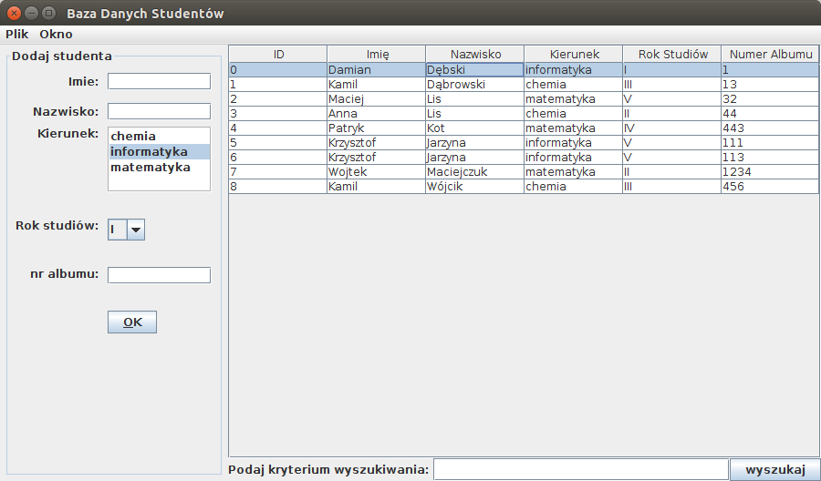

2. Wyświetlanie
Po tym jak skończymy dodawać studentów, warto zwinąć formularz wybierając z menu:
okno → Wyświetl → Formularz: Student
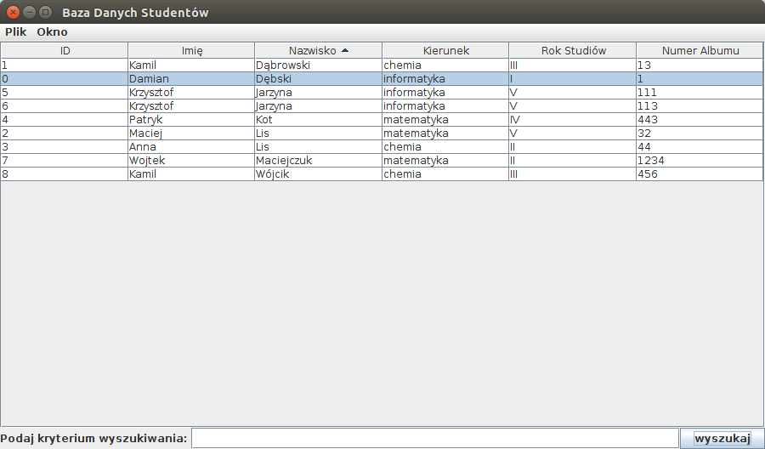

3. Dodawanie i usuwanie przedmiotów.
W celu dodania przedmiotu należy wybrać uprzednio dodanego studenta najeżdżając na wiersz i wcisnąć prawy klawisz myszy. Następnie wybieramy: Pokaż przedmioty. Zostaje wyświetlone okno o tytule „Przedmioty” w którym to możemy w prosty sposób dodać kolejne przedmioty wraz z ocenami. Aby usunąć przedmioty wybieramy prawy na odpowiednim wierszu i klikamy usuń.

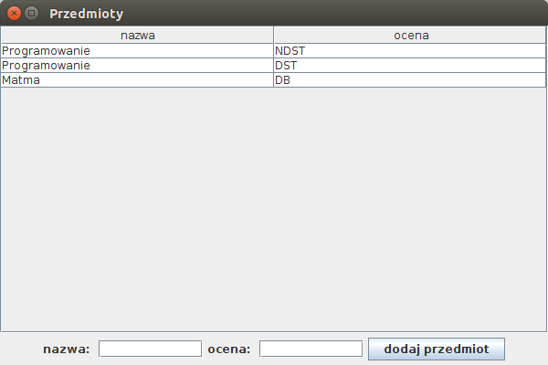

4. Sortowanie
Aby uporządkować studentów wedle określonego kryterium klikamy na nagłowek kolumny.

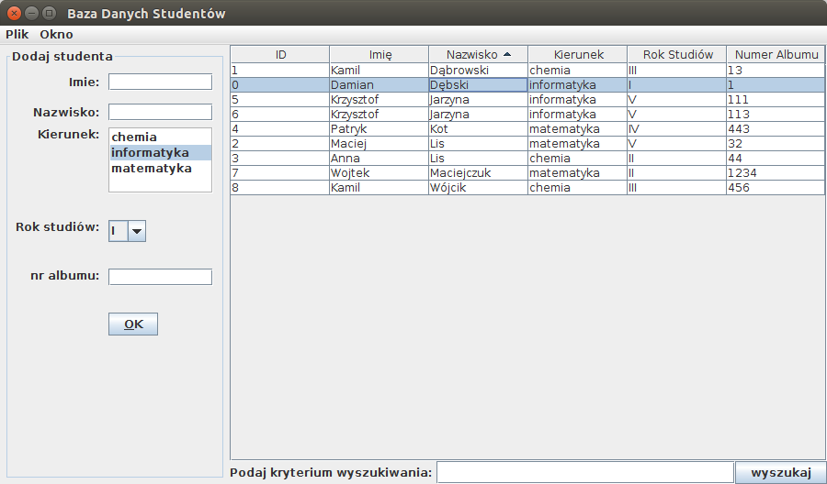

5. Wyszukiwanie po zadanym kryterium
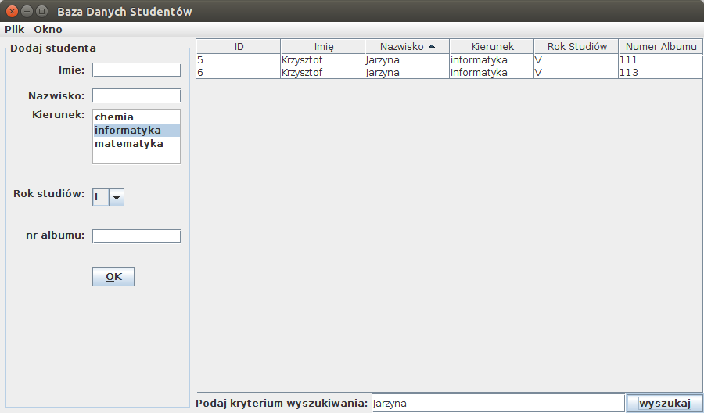
Żeby wyszukać studentów spełniających okreslone kryterium należy wprowadzić określone kryterium oraz potwierdzić klikając na wyszukaj.

6. Odczyt i zapis
Aby zapisac sporządzone przez nas dane należy wybrac Plik→Eksport
Aby odczytać wcześniej przygotowane dane należy wybrać plik import Plik→Import

